РОССИЙСКИЙ УНИВЕРСИТЕТ ДРУЖБЫ НАРОДОВ

Лабораторная работа №4 Управление версиями

Абдуллина Ляйсан Раисвона НПИбд-01-21

Содержание

# 1 Цель работы

Основы интерфейса взаимодействия пользователя с системой Unix на уровне командной строки

# 2 Теоретическое введение

Например, в таблице ниже приведено краткое описание стандартных команд.

Описание некоторых основных команд

| Основные команды git | Описание команд |
| --- | --- |
| Команда cd | Для перемещения по файловой системе операционной системы |
| Команда pwd | Для определения абсолютного пути к текущему каталогу |
| Команда ls | Для просмотра содержимого каталога. |
| Команда mkdir | для создания каталогов директории |
| Команда rm. | Для удаления файлов и/или каталогов. |
| Команда history. | Для вывода на экран списка ранее выполненных команд |

# 3 Выполнение лабораторной работы

##1

Определим полное имя нашего домашнего каталога черех pwd. Далее относительно этого ката- лога будем выполнять последующие упражнения (скриншот 1)

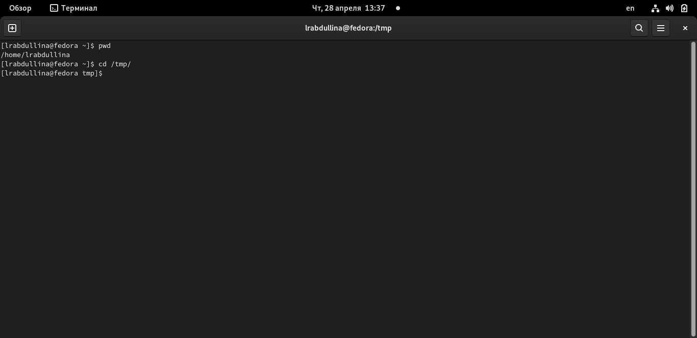

Скриншот 1: Определение нашего домашнего каталога и переход в tmp

##2

Выполним следующие действия:

1. Перейдем в каталог /tmp. (скриншот 2)



Скриншот 2: Определение нашего домашнего каталога и переход в tmp

1. Выведим на экран содержимое каталога /tmp через команду ls с различными опциями. (скриншот 3,4,5,6)

*Команда ls используется для просмотра содержимого каталога.* (Скриншот 3) *Некоторые файлы в операционной системе скрыты от просмотра и обычно используются для настройки рабочей среды. Имена таких файлов начинаются с точки. Для того,чтобы отобразить имена скрытых файлов,необходимо использовать команду ls с опцией a* (скришншот 3)

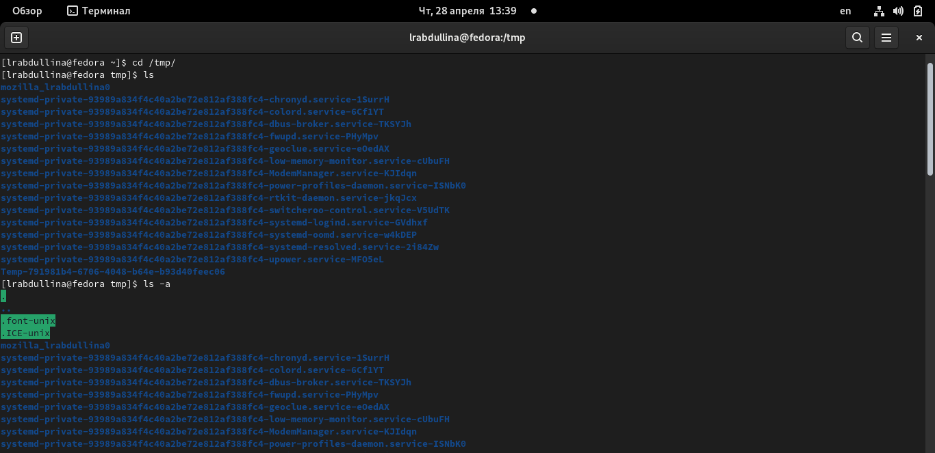

Скриншот 3: Команды ls и ls -a

*Чтобы вывести на экран подробную информацию о файлах и каталогах,необходимо использовать опцию l. При этом о каждом файле и каталоге будет выведена следующая информация: тип файла, право доступа, число ссылок, владелец, размер, дата последней ревизии, имя файла или каталога.*(Скриншот 4)

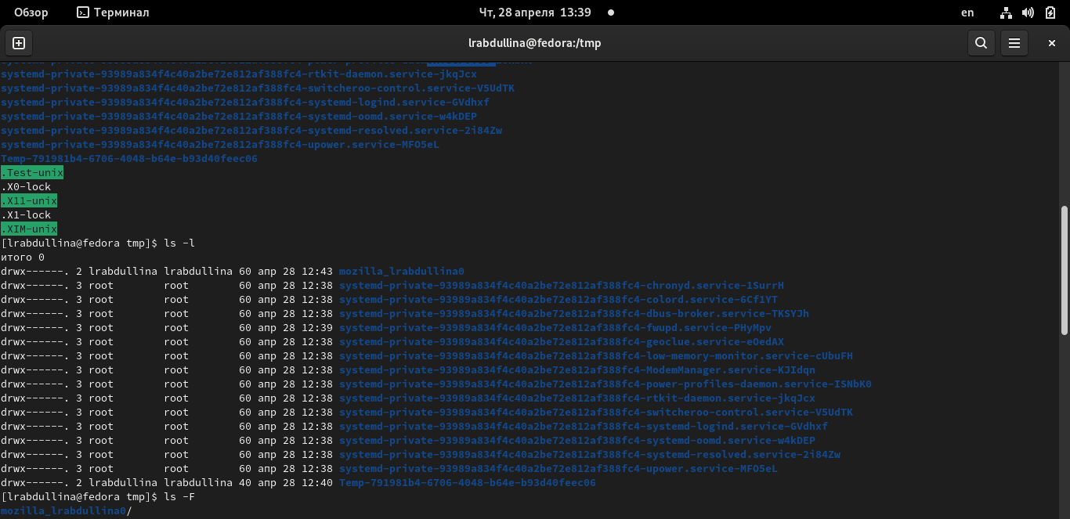

Скриншот 4: Продолженние ls -a, команда ls -l

*Можно также получить информацию о типах файлов (каталог, исполняемый файл, ссылка),для чего используется опция F.При использовании этой опции в поле имени выводится символ.* (скриншот 5)

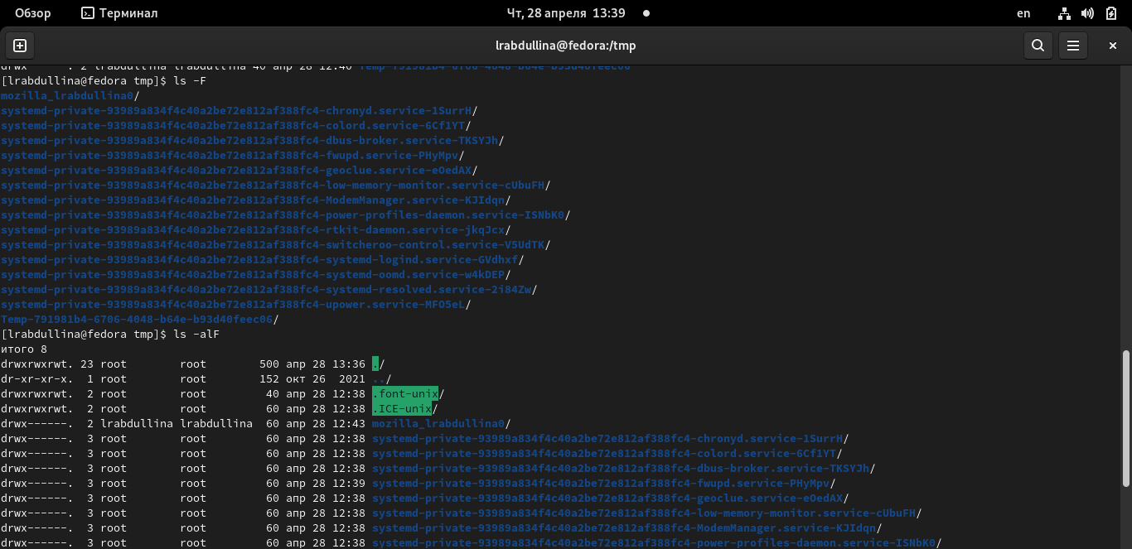

Скриншот 5: Команда ls -F

*Выдает более “закодироанный” результат команды ls -F.*

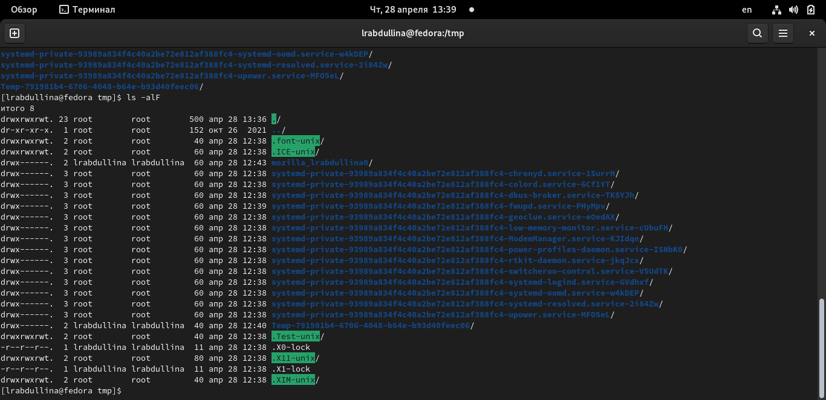

Скриншот 6: Команда ls -alF

1. Определим, есть ли в каталоге /var/spool подкаталог с именем cron. (скриншот7) *Его нет.*

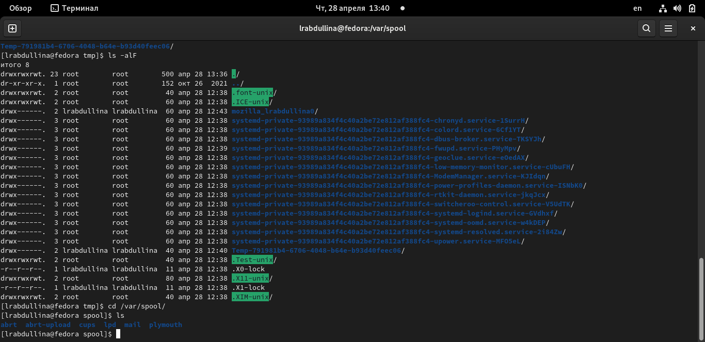

Скриншот 7: Отсутствие cron’а в директории

1. Перейдём в Ваш домашний каталог и выведем на экран его содержимое.Опре- делим,кто является владельцем файлов и подкаталогов. (скриншот 8) *Владелец - lrabdullina (я)*

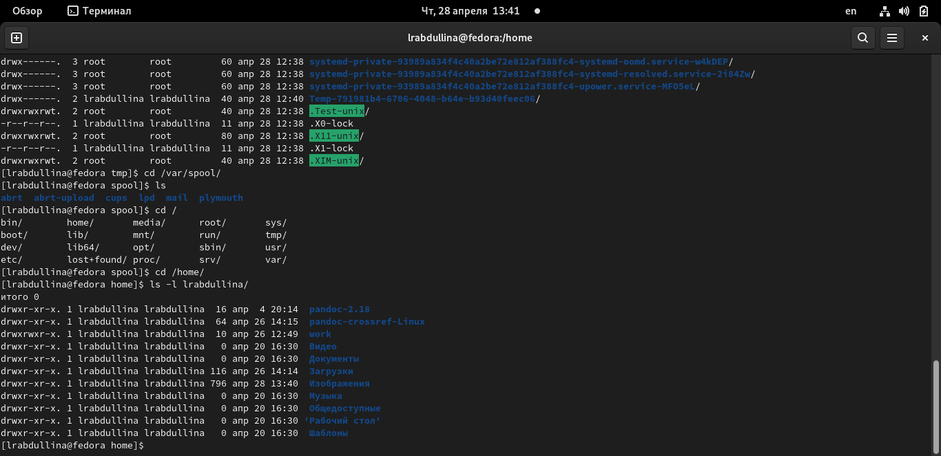

Скриншот 8: Переход в домашний каталог и определени владельца

##3

Выполним следующие действия:

1. В домашнем каталоге создадим новый каталог с именем newdir. (Cкриншот9)

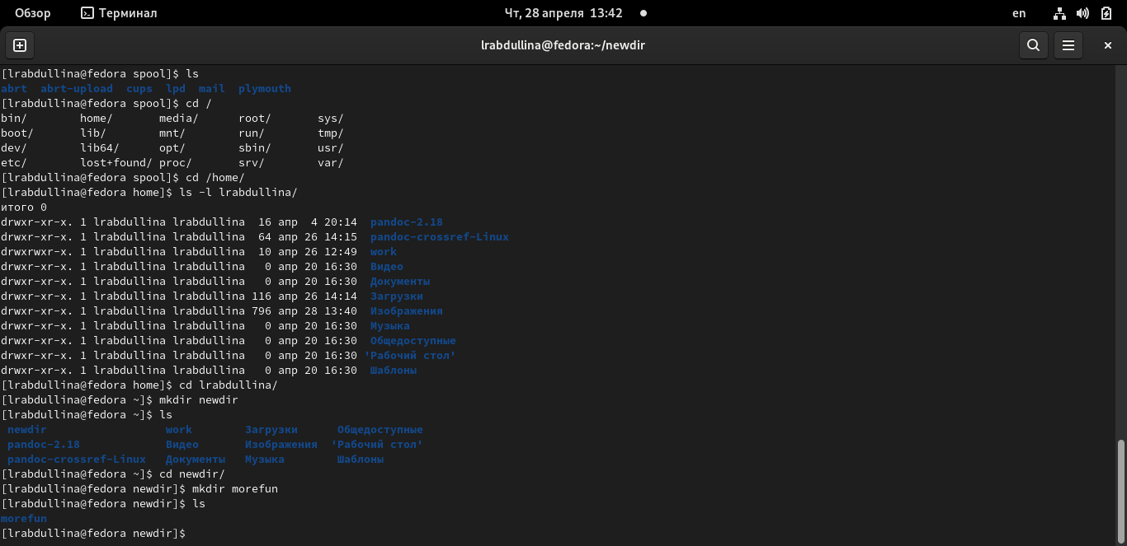

Скриншот 9: Создание каталога newdir

1. В каталоге ~/newdir создадим новый каталог с именем morefun.(Скриншот10)



Скриншот 10: Создание каталога morefun

1. В домашнем каталоге создадим одной командой три новых каталога с именами letters,memos,misk. Затем удалим эти каталоги одной командой.(Скриншот 11)

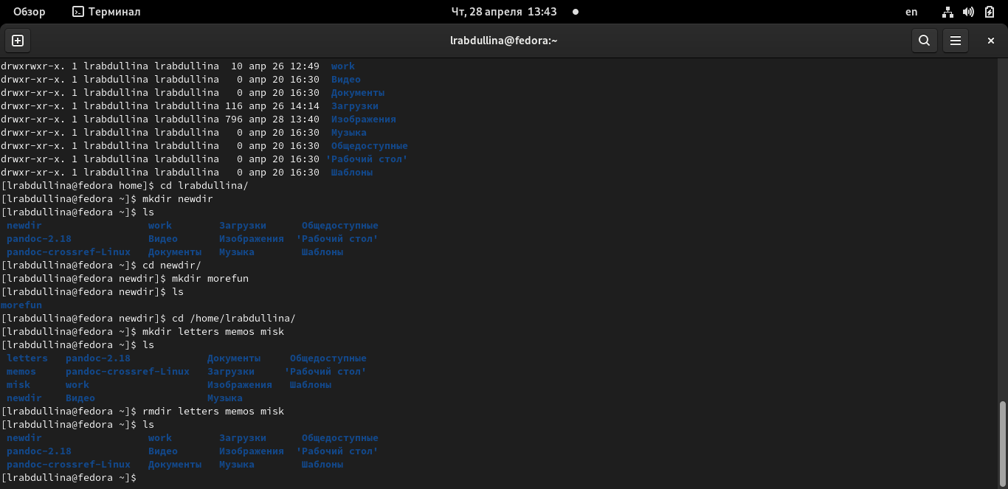

Скриншот 11: Создание и удаление каталогов letters,memos,misk

1. Попробуем удалить ранее созданный каталог ~/newdir командой rm. Проверим, был ли каталог удалён. *Нет, он не удалится* (Скриншот 12)

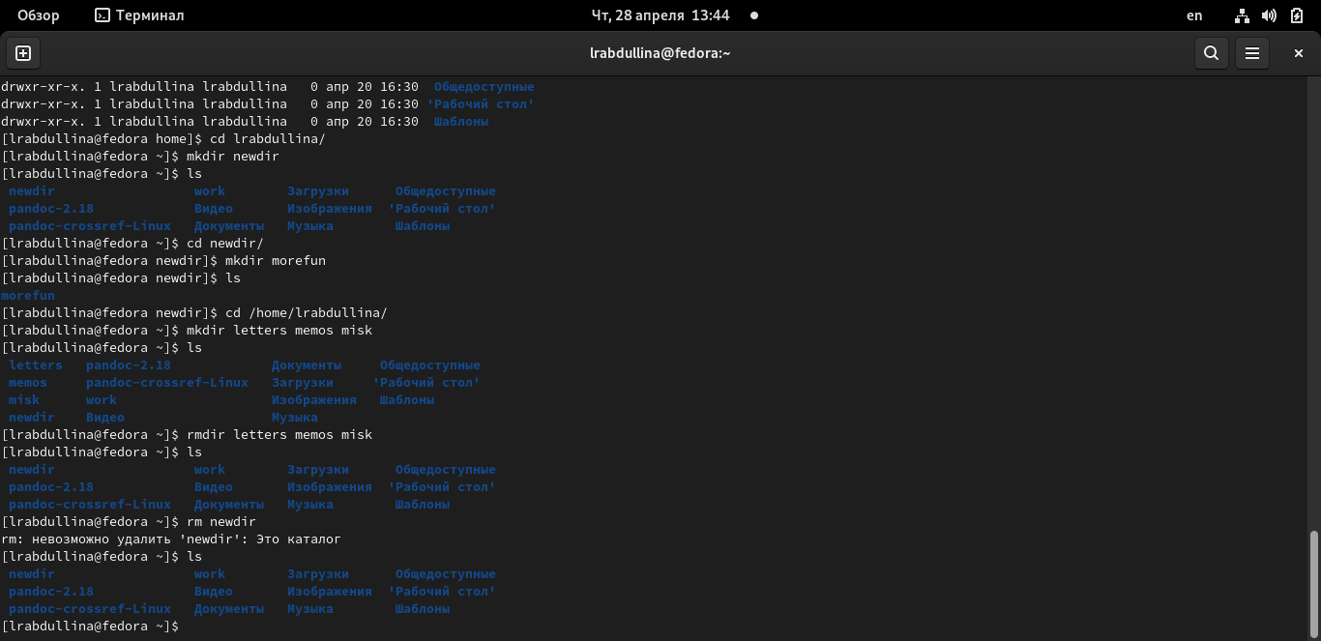

Скриншот 12: Попытка удалить newdir

5.Удалиим каталог ~/newdir/morefun из домашнего каталога. Проверим,был ли каталог удалён. (Скриншот13)

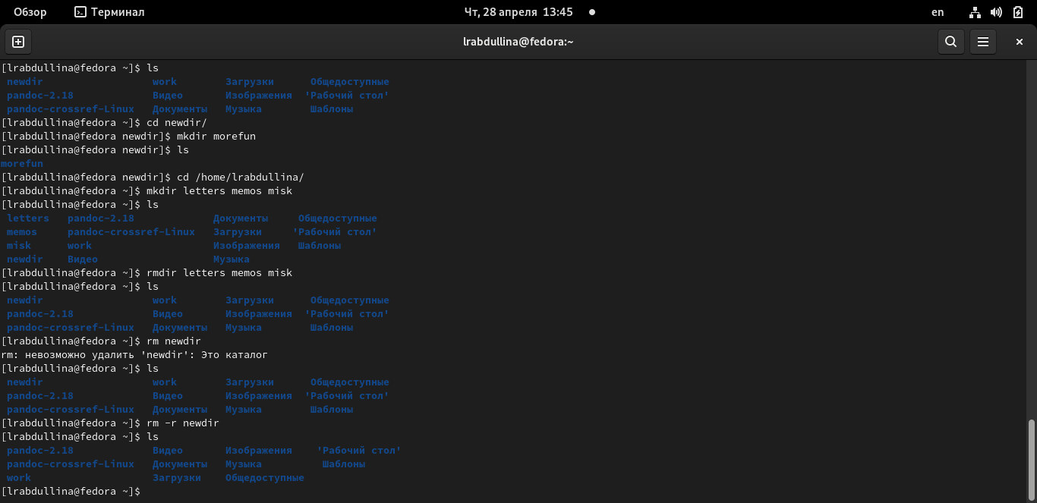

Скриншот 13: Удаление каталога newdir

##4

С помощью команды man определим, какую опцию команды ls нужно использо- ватьдля просмотра содержимое нетолько указанного каталога,но и подкаталогов, входящих в него. *ls R* (Скриншот14, 15)

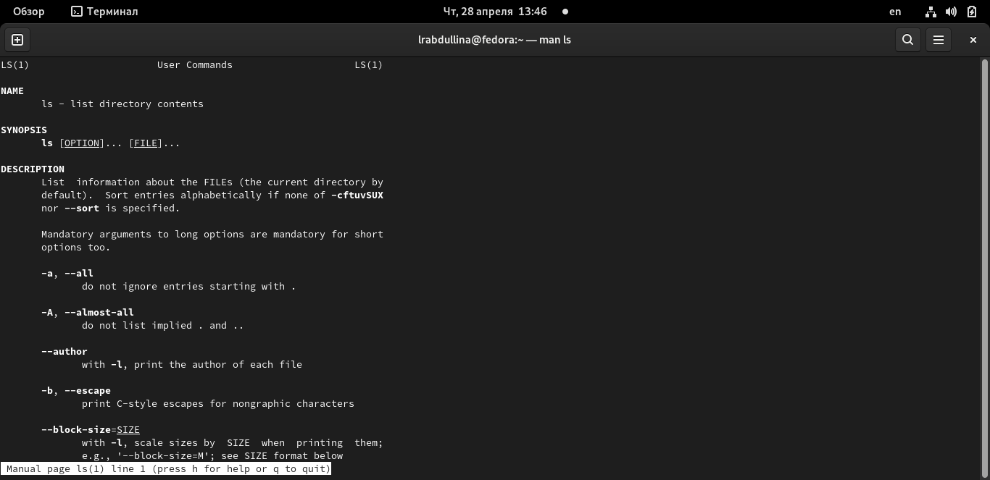

Скриншот 14: Интерфейс при вызове команда man

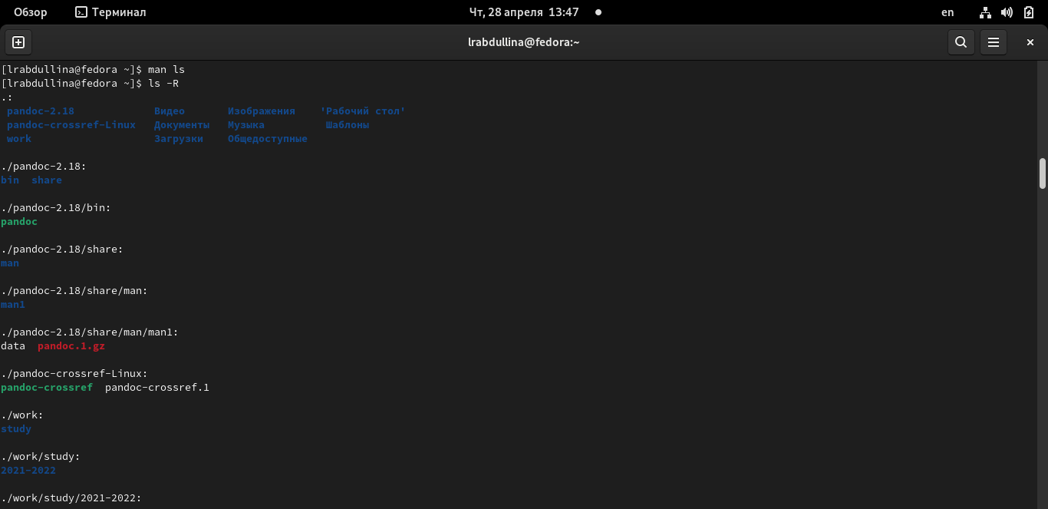

Скриншот 15: Ввод команды man и найденной команды

##5

С помощью команды man определим набор опций команды ls,позволяющийотсортировать по времени последнего изменения выводимый список содержимого каталога с развёрнутым описанием файлов. *ls -lt* (Скриншот16)

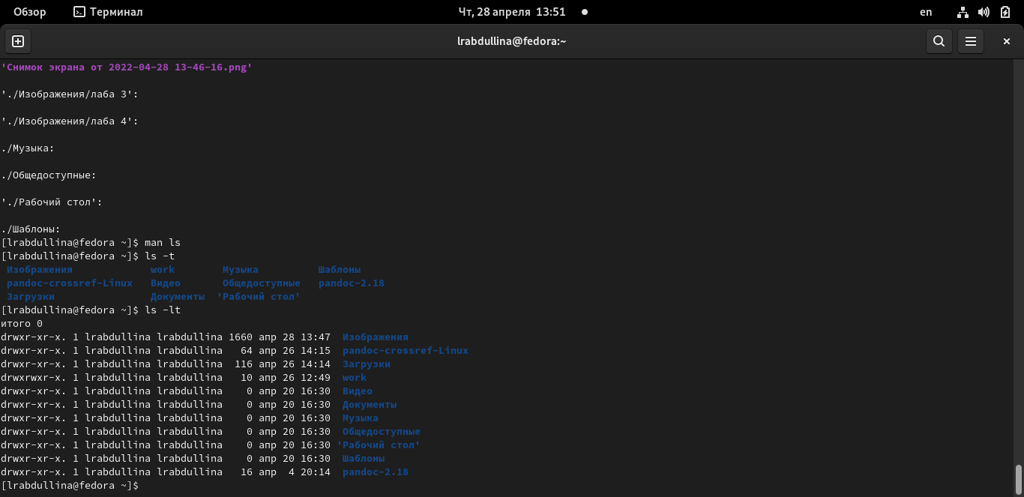

Скриншот 16: Ввод команды man и найденной команды

##6

Используем команду man для просмотра описания следующих команд: cd,pwd,mkdir, rmdir,rm. Поясните основные опции этих команд. (Скриншот17)

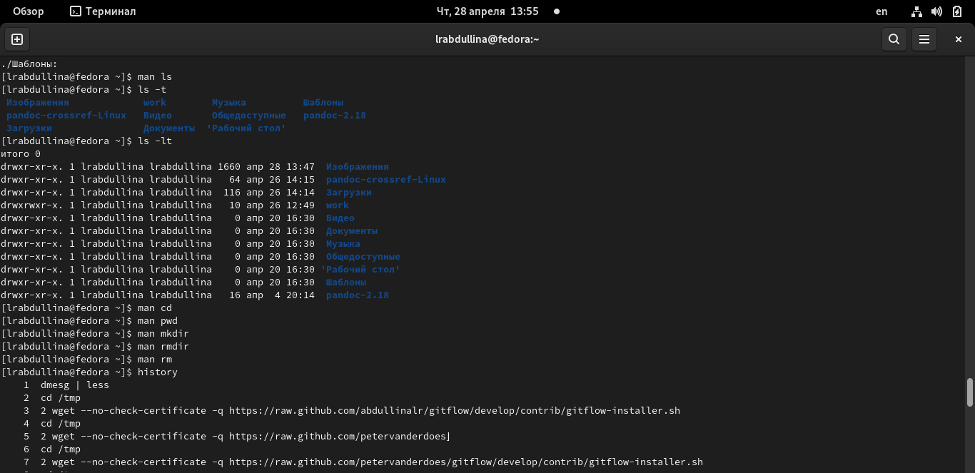

Скриншот 17: Ввод команды man для поиска информации

*Команда cd используется для перемещения по файловой системе операционной системытипа Linux.* *Для определения абсолютного пути ктекущему каталогу используется команда pwd (print working directory)* *Команда mkdir используется для создания каталогов* *Если каталог пуст, то можно воспользоваться командой rmdir.* *Команда rm используется для удаления файлов и/или каталогов.*

##7

Используя информацию,полученную при помощи команды history, мы выполним модификацию и исполнение нескольких команд из буфера команд. (Скриншот18,19)



Скриншот 18: Ввод команды history

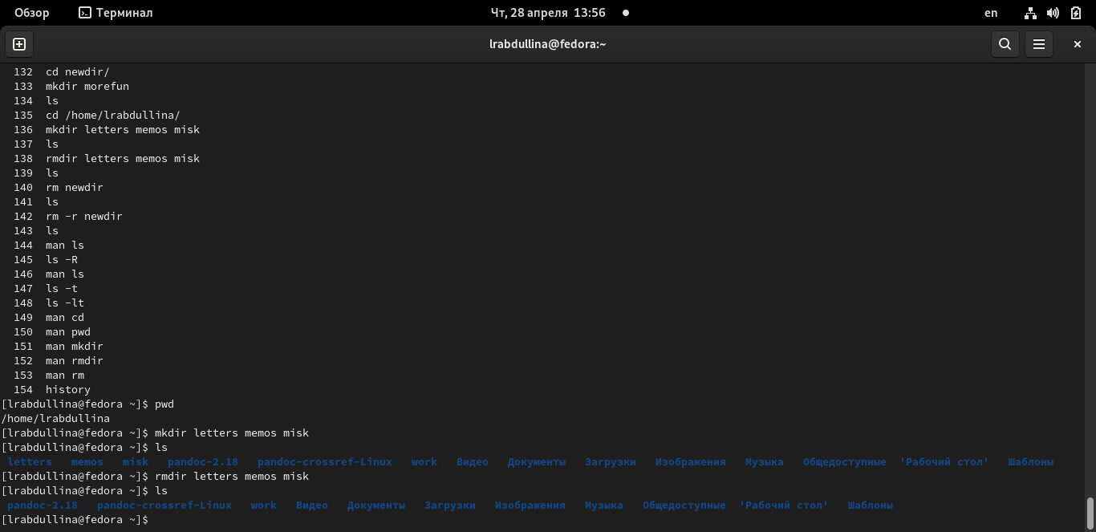

Скриншот 19: Выполнение и модификация нескольких команд

# 4 Контрольные вопросы

1. Что такое командная строка? *Командой в операционной системе называется записанный по специальным правилам текст (возможно с аргументами), представляющий собой указание на выполнение какой-либо функций (или действий) в операционной системе. Обычно первым словом идёт имя команды, остальной текст — аргументы или опции, конкретизирующие действие.*
2. При помощи какой команды можно определить абсолютный путь текущего каталога? Приведите пример. *Pwd Результат: /home/abdullina*
3. При помощи какой команды и каких опций можно определить только тип файлов и их имена в текущем каталоге? Приведите примеры.

*Можно также получить информацию о типах файлов (каталог, исполняемый файл, ссылка), для чего используется опция F с командой ls: ls -F*

1. Каким образом отобразить информацию о скрытых файлах? Приведите примеры.

*Для того, чтобы отобразить имена скрытых файлов, необходимо использовать команду ls с опцией a: ls -a* 5. При помощи каких команд можно удалить файл и каталог? Можно ли это сделать одной и той же командой? Приведите примеры.

*rm -r – удаляет любые каталоги, даже не пустые* *rmdir – удаляет только пустые каталоги*

1. Каким образом можно вывести информацию о последних выполненных пользователем командах? работы?

*С помощью команды history.*

1. Как воспользоваться историей команд для их модифицированного выполнения? Приведите примеры.

*Если вы хотите повторно использовать команду из списка истории, введите восклицательный знак (!) И номер команды без пробелов между ними. Например, чтобы повторить команду номер 37, вы должны ввести эту команду: !37*

1. Приведите примеры запуска нескольких команд в одной строке.

*В командной строке Linux можно объединять сразу несколько команд в одну строку (в один запуск). Например, вам нужно выполнить сначала одну команду, за ней вторую и так далее. Но вы хотите сразу вбить в командной строке одну инструкцию, которая все сделает. Для этого можно воспользоваться служебными символами. Например, мы хотим выполнить сначала одну команду. Затем, когда она отработает (вернет управление в командную строку), нам нужно запустить вторую команду. Для этого служит символ точка с запятой ;. Таким образом, если вы выполните в терминале: mycommand1; mycommand2; mycommand3 то сначала запустится первая команда mycommand1, а когда управление вернется в терминал, то запустится вторая и так далее.*

1. Дайте определение и приведите примера символов экранирования.

*Экранирование – это способ заключения в кавычки одиночного символа. Экранирующий (escape) символ () сообщает интерпретатору, что следующий за ним символ должен восприниматься как обычный символ. С отдельными командами и утилитами, такими как echo и sed, экранирующий символ может применяться для получения обратного эффекта - когда обычные символы при экранировании приобретают специальное значение.*

1. Охарактеризуйте вывод информации на экран после выполнения команды ls с опцией l.

*Чтобы вывести на экран подробную информацию о файлах и каталогах, необходимо использовать опцию l. При этом о каждом файле и каталоге будет выведена следующая информация:* *– тип файла,* *– право доступа,* *– число ссылок,* *– владелец,* *– размер,* *– дата последней ревизии,* *– имя файла или каталога.*

1. Что такое относительный путь к файлу? Приведите примеры использования относительного и абсолютного пути при выполнении какой-либо команды.

*Абсолютный путь показывает точное местонахождение файла(/var/www/data/username/data/www/example.com/), а относительный показывает путь к файлу относительно какой-либо “отправной точки” (файл, программа и т.д.)( ~/tmp/file1).*

1. Как получить информацию об интересующей вас команде?

*С помощью команды man: Man ls*

1. Какая клавиша или комбинация клавиш служит для автоматического дополнения вводимых команд?

*Tab Это клавиша в Linux, без которого вы не сможете эффективно работать. Это сэкономит вам столько времени в командной строке Linux. Просто начните вводить команду, имя файла, имя каталога или даже параметры команды и нажмите клавишу табуляции. Она либо автоматически завершит то, что вы набираете, либо покажет все возможные результаты для вас.*

# 5 Выводы

В ходе лабораторной работы мы освоили основы интерфейса взаимодействия пользователя с системой Unix на уровне командной строки.

# 6 Список литературы

https://esystem.rudn.ru/course/view.php?id=5790 :::